中山大学计算机学院本科生实验报告
（2024学年第1学期）

课程名称：Data structures and algorithms 任课教师：张子臻
年级 | 23级 | 专业（方向） | 计算机科学与技术
学号 | 23320093 | 姓名 | 林宏宇
电话 | 13421145433 | Email | linhy69@mail2.sysu.deu.cn
开始日期 | 2024.10.11 | 完成日期 | 2024.10.11

第一题

实验题目
Huffman coding

实验目的
In computer science and information theory, a Huffman code is an optimal prefix code algorithm.
In this exercise, please use Huffman coding to encode a given data.
You should output the number of bits, denoted as B(T), to encode the data:
B(T)=∑f(c)dT(c),
where f(c) is the frequency of character c, and dT(c) is be the depth of character c's leaf in the tree T.
要求使用堆或优先队列来完成，会检查代码和报告（报告中请附上代码）。

3.算法设计
1.定义类和vector数组存储输入的数据，内容word和频率fre
2.定义哈夫曼树结点结构体，左子树left，右子树right，内容data，频率fre
3.使用优先队列构造哈夫曼树，定义优先队列和自定义类型排序的比较重载函数
4.将输入的内容放入优先队列进行排序
5.构造哈夫曼树：①取出优先队列的前两个结点 ②将这两个结点组成新结点 ③将新结点重新放入优先队列 ④重复上述操作直到优先队列的大小为1
6.计算B（T）函数，对哈夫曼树进行遍历，遍历到叶子结点时进行计算，同时每往下一层就深度加一，回溯保持同层次深度不变

4.程序运行与测试
1.定义优先队列及其自定义类型排序的重载函数
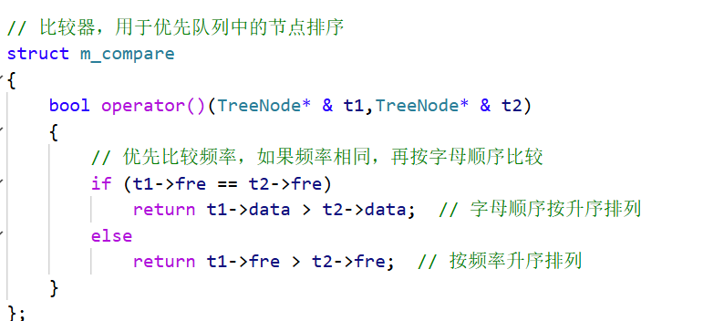
2.定义存储输入的自定义类型和定义哈夫曼树的结点类型
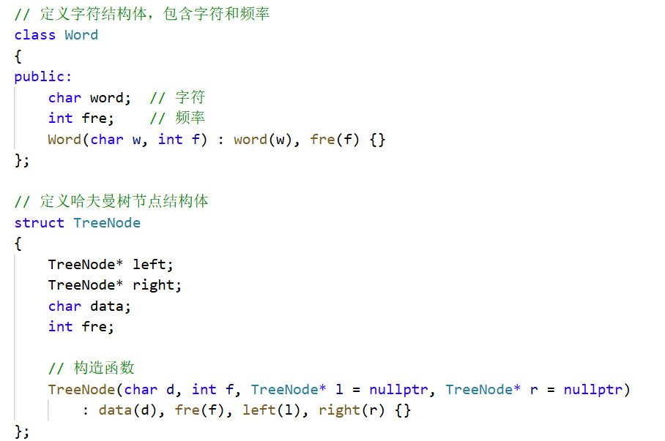
3.核心部分：哈夫曼树的构建
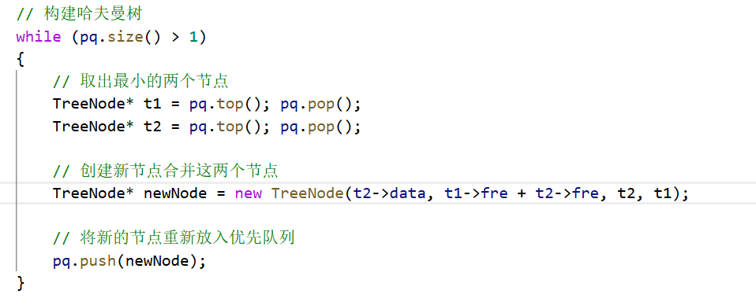
4.计算B（T）的函数
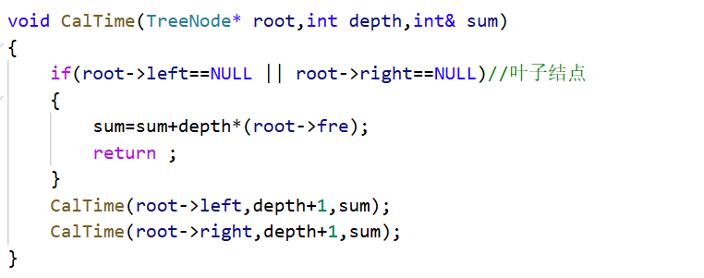

5.实验总结与心得
1.第一题和第三题的实现模板相似，区别在于第三题是最后要打印后序遍历的哈夫曼树
2.题目难度较大，需要设计好各个模块，重点包括优先队列、构建哈夫曼树的过程
3.优先队列的函数重载，要使得结果为升序排列，由小到大，就要返回t1->data>t2->data，和一般的sort有些不同
4.此处优先队列存储的是自定义类型TreeNode，平时使用较少，要注意其格式
5.优先队列排序若有问题时，可在调试时将排序结果打印在控制台上观察。

第二题

实验题目
判断一个图是否构成树

实验目的
问题
给定一个无向图，判断该图是否构成树。
输入
输入有若干测试样例。第一行是测试样例个数，接下来若干测试样例。
每个测试样例的第一行是结点数 n，而且结点用 1,2,...,n 编号。
第二行是边数m，接下来是m个结点对。
输出
如果一个图是树，则打印YES，否则打印NO。每个输出占一行。

算法设计
1.重点在于考虑：如果一个图是树，则它必须是一个连通图，并且它的边数必须等于 n – 1
2.记录每一组数据的结点个数
3.记录每一组数据的边的个数
4.记录每一次输入边时是否涉及到了所有的结点，以保证所有结点是连在一起的

程序运行与测试
1.代码较简单，主要是判断的逻辑：如果一个图是树，则它必须是一个连通图，并且它的边数必须等于 n - 1
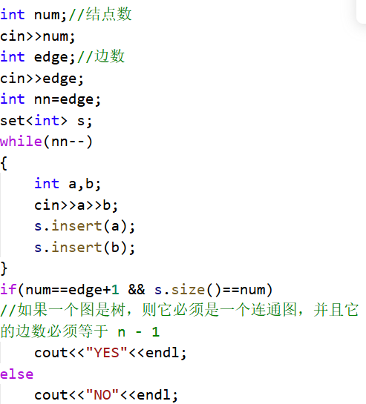

实验总结与心得
1.题目较为简单，重要在于能否熟悉图论的知识，能否快速直到：如果一个图是树，则它必须是一个连通图，并且它的边数必须等于 n – 1
2.然后根据这一条件，对输入的边和结点进行判断即可

第三题

实验题目
哈夫曼树编码

实验目的
给定K个不同的字符和它们的频率，建立一棵哈夫曼树对字符进行编码，合并节点时频率小的在右边，频率相同时字符小的在右边。
按照后序遍历的顺序输出字符。
输入包含两部分，第一部分一个数字K表示有K个字符，第二部分有K行，每行两个数表示字符和它的频率

算法设计
1.定义类和vector数组存储输入的数据，内容word和频率fre
2.定义哈夫曼树结点结构体，左子树left，右子树right，内容data，频率fre
3.使用优先队列构造哈夫曼树，定义优先队列和自定义类型排序的比较重载函数
4.将输入的内容放入优先队列进行排序
5.构造哈夫曼树：①取出优先队列的前两个结点 ②将这两个结点组成新结点 ③将新结点重新放入优先队列 ④重复上述操作直到优先队列的大小为1
6.对哈夫曼树进行后序遍历

程序运行与测试
1.定义优先队列及其自定义类型排序的重载函数
2.定义存储输入的自定义类型和定义哈夫曼树的结点类型
3.核心部分：哈夫曼树的构建
- 对哈夫曼树进行后序遍历输出
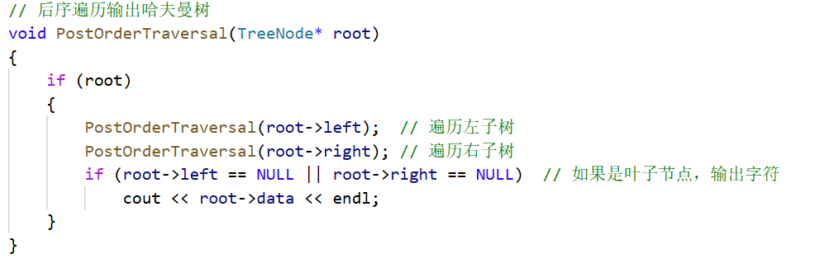

5.实验总结与心得
1.第三题和第一题内容实现模板相同
2.解决该题时遇到难点之一是排序，按照题目要求合并节点时频率小的在右边，频率相同时字符小的在右边，因此设计函数重载时要注意判断条件
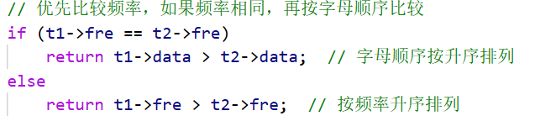3.在构建哈夫曼树时，要将先取出来的t1放在右边，后取出来的t2放在左边
4.之后，不仅需要将根节点的fre设为左右子树fre之和，还需要将根节点的data设为左右字符中较大者即t2的data，以便后续子树再被拿出去作比较。

